ETIQUETTES ET PUBLIPOSTAGE

Utilisation de l'assistant à la fusion

Commence par sélectionner l'onglet "Publipostage"

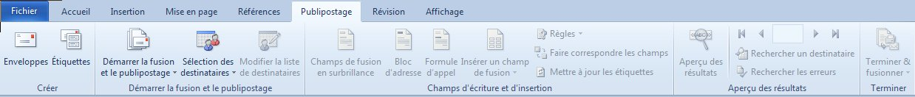

Clique sur l'option "Assistant Fusion et publipostage pas à pas".

Sélectionne ensuite "ETIQUETTES"

En fonction du type de document sélectionné, un message d'aide s'affiche.

Un fois le choix déterminé, clique sur le lien pour passer à l'étape suivante.

Composition étiquettes

Sélectionne le document à partir duquel tu veux composer les étiquettes.

Si tu choisis "Modifier la disposition du document"
clique sur "Options d'étiquettes".

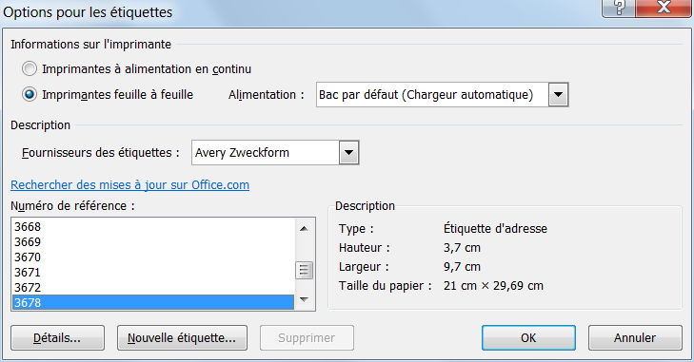
Définir le format

Paramètre les options d'impression.

Sélectionne la marque des étiquettes ainsi que le numéro de références par rapport au format des étiquettes.

Clique sur le bouton "Détails" pour affiner les informations de la page d'étiquettes.

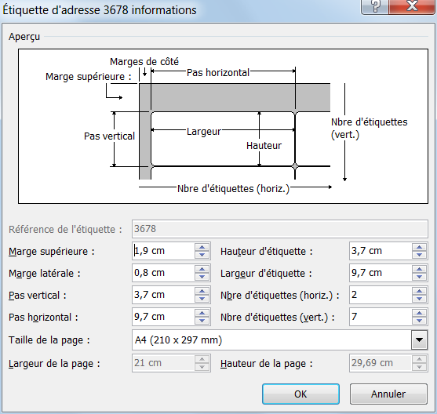

Format existant

Si tu possèdes déjà un modèle d'étiquette au bon format, tu peux l'utiliser. Sélectionne alors l'option "Utiliser une document existant".

Si le nom apparaît dans la liste sélectionne-le. Si non clique sur le bouton "Ouvrir" et recherche dans tes fichiers une page d'étiquettes existante.

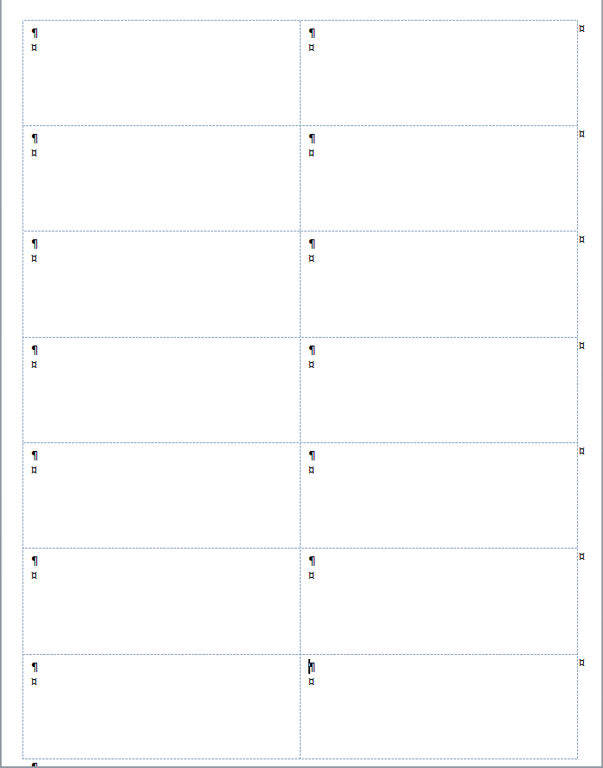

Une page d'étiquettes vierges s'affiche. Il faut maintenant choisir la liste personnes qui vont s'afficher sur ces étiquettes.

Utiliser une liste existante

Si une liste est déjà existante sous forme de fichier "Excel" ou "Access", sélectionne la première option.

Clique alors sur "Parcourir" afin recherche cette liste.

Un fois le choix déterminé, clique sur le lien pour passer à l'étape suivante.

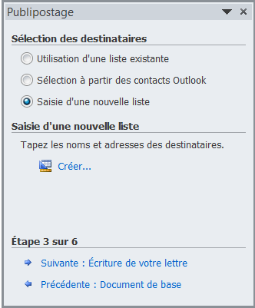
Créer une liste

Le mot "Créer" s'affiche si tu sélectionnes "Saisie d'une nouvelle liste".

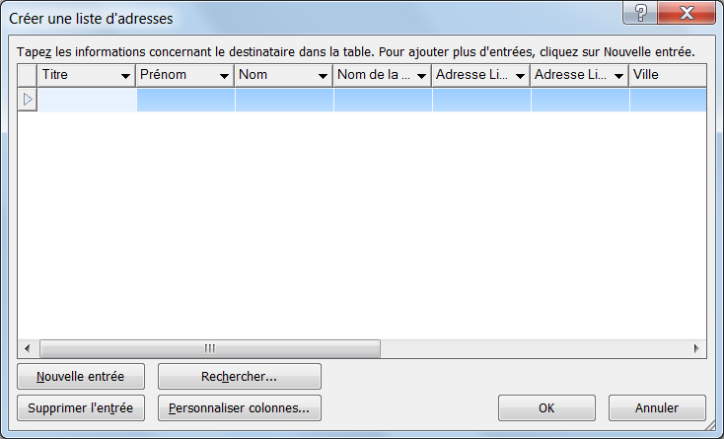
Encodage des données

Une fenêtre apparaît sous forme de tableau avec des têtes de colonnes prédéfinies

Si tous ces champs ne sont pas nécessaires tu peux personnaliser le tableau en cliquant sur "Personnalisation des colonnes.

Personnalisation du tableau
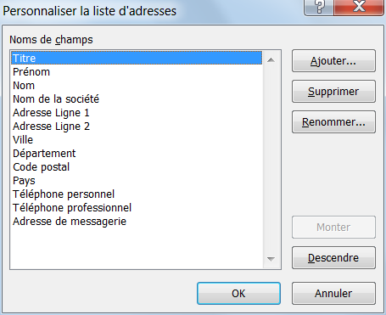
Sélectionne le(s) noms de champs à supprimer et/ou ajoute les champs nécessaires. Tu peux également renommer un champ.

Tu peux également déplacer les champs en cliquant sur les boutons "Monter" ou "Descendre".

Lorsque la liste est prête, clique sur "OK"

Remplir le tableau
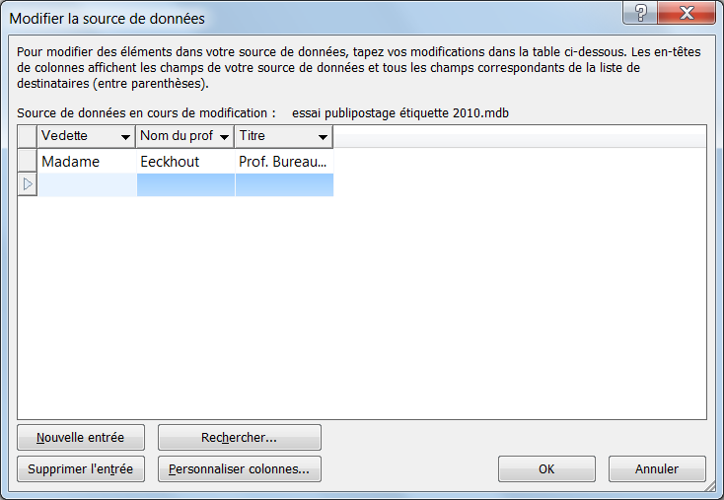

Complète les champs avec les données du listing. (Pour passer d'une colonne à l'autre appuie sur la touche "TAB" de ton clavier)

Pour passer à une autre fiche vierge, clique 1 fois sur le bouton "Nouvelle entrée" ou appuie sur "TAB".

Lorsque l'encodage est terminé appuie sur le bouton "Fermer".

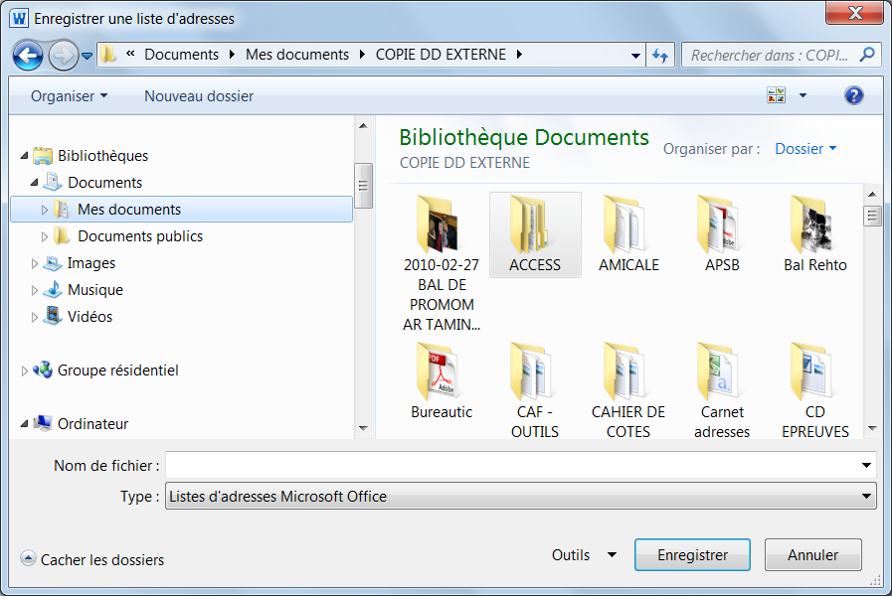

Enregistre la source de données dans le dossier "Mes sources de données".

Tape un nom de fichier adéquat.

Clique sur le bouton "Enregistrer"

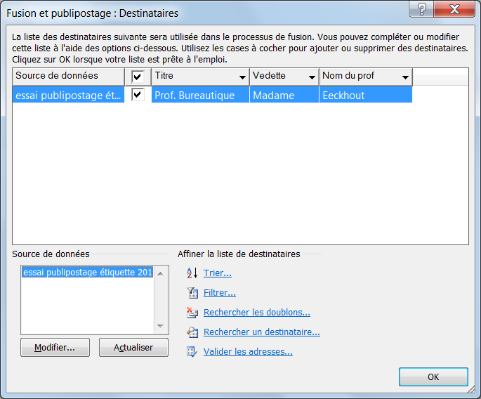

Tableau récapitulatif des données encodées.

On peut les modifier, les corriger ou les supprimer ou encore ajouter de nouvelles données en sélectionnant d'abord le nom de la liste et ensuite en cliquant sur le bouton "Modifier".

Préparation de l'étiquette-type

Clique sur l'étape suivante "Disposition de vos étiquettes"

Clique sur "Autres éléments" Insère et positionne les champs sur l'étiquette type.
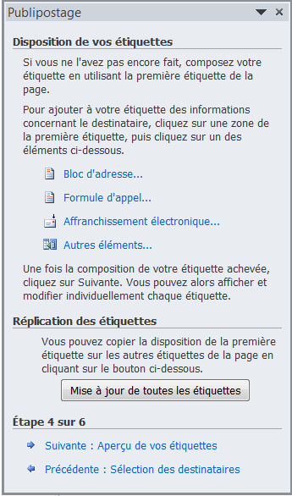
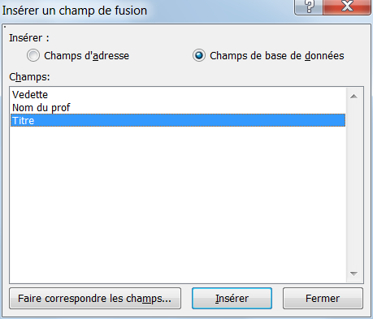

Champs insérés et positionnés sur Appuie ensuite sur le bouton "Mise à jour de toutes
l'étiquette type les étiquettes. Une copie conforme à la première étiquette est réalisée.
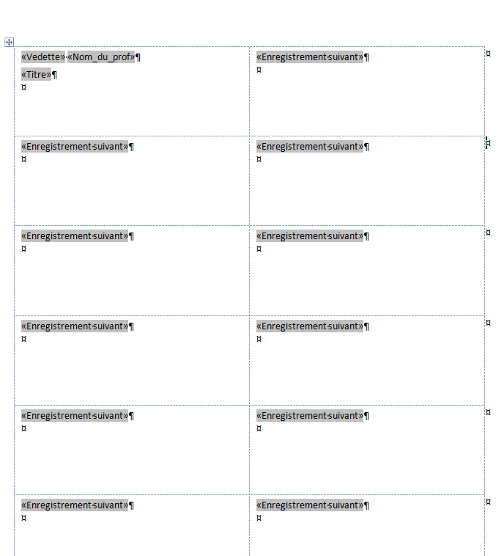
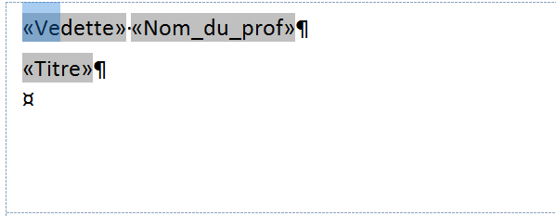
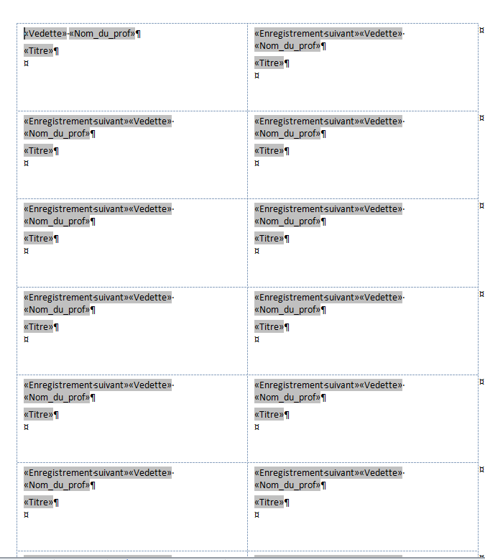

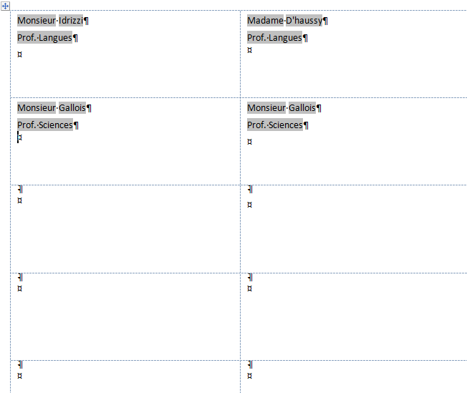
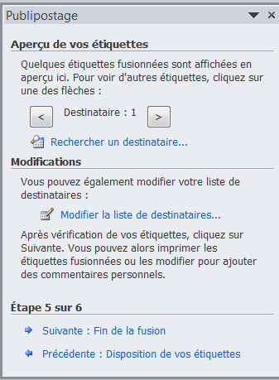
Pour vérifier le contenu de chaque étiquette, appuie sur "Aperçu des résultats". Effectuer des corrections si nécessaire en cliquant sur "Modifier la liste des destinataires".

!!! Ceci est l'aperçu et non la fusion une trame de fond apparaît sous le texte.

Fusion
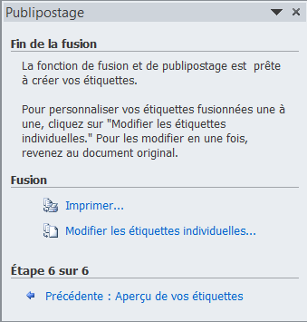
Pour finaliser la fusion, sélectionne l'étape suivante "Fin de fusion" (voir fenêtre précédente).

Sélectionne:

- "Imprimer", les étiquettes seront envoyées directement vers l'imprimante.

OU

- "Modifier les étiquettes individuelles …"

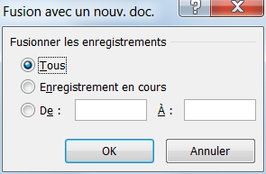
Fusionne tous les enregistrements ou sélectionne les enregistrements souhaités.

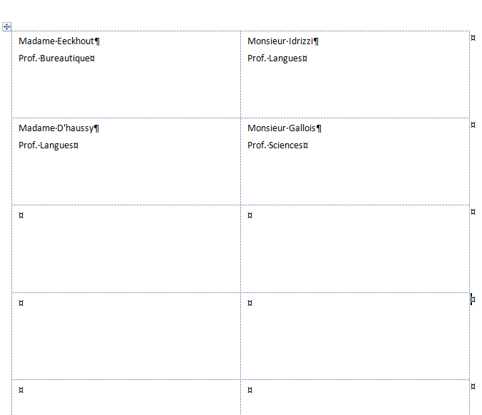
Page d'étiquettes

